一种本质安全型的矿用电源设计
答 辩 人 ： x x x
导 师 ： x x x


绪论
1
2
3
理论研究
电路设计
软硬件测试
总结展望
论题大纲
contents
4
5


1
绪论


研究背景
“富煤、贫油、少气”是我国能源资源的基本国情，2023年
的能源数据显示，煤炭在全国一次能源消费中的占比超过了
50%，这充分凸显出煤炭在我国能源体系里的关键地位。
➢ 近年来矿山作业环境复杂，安全隐患层出不穷，尤其是电源系统的
安全性问题，直接关系到矿工的生命安全和矿山的正常运营。


研究意义
➢ 本安电源是一种能在危险场所使用的特殊电源设备，它采用了一系列安全
技术措施，确保在正常工作或规定的故障条件下，产生的电火花和热效应
均不能点燃周围环境中的可燃性气体或粉尘等爆炸性物质，从而保证了使
用环境的安全。
01 电源选取
➢ 本次选题采用127V输入电压。一方面出于实际应用的考量。127V是煤矿
02 电压选取
井下的照明用电，煤矿井下巷道较长，采用较低的电压等级可以减少线路
损耗。另一方面出于安全性的考虑，127V属于低压电，触电风险更低，
即使发生漏电或短路，造成的危害相对较小。提高了矿井安全性。
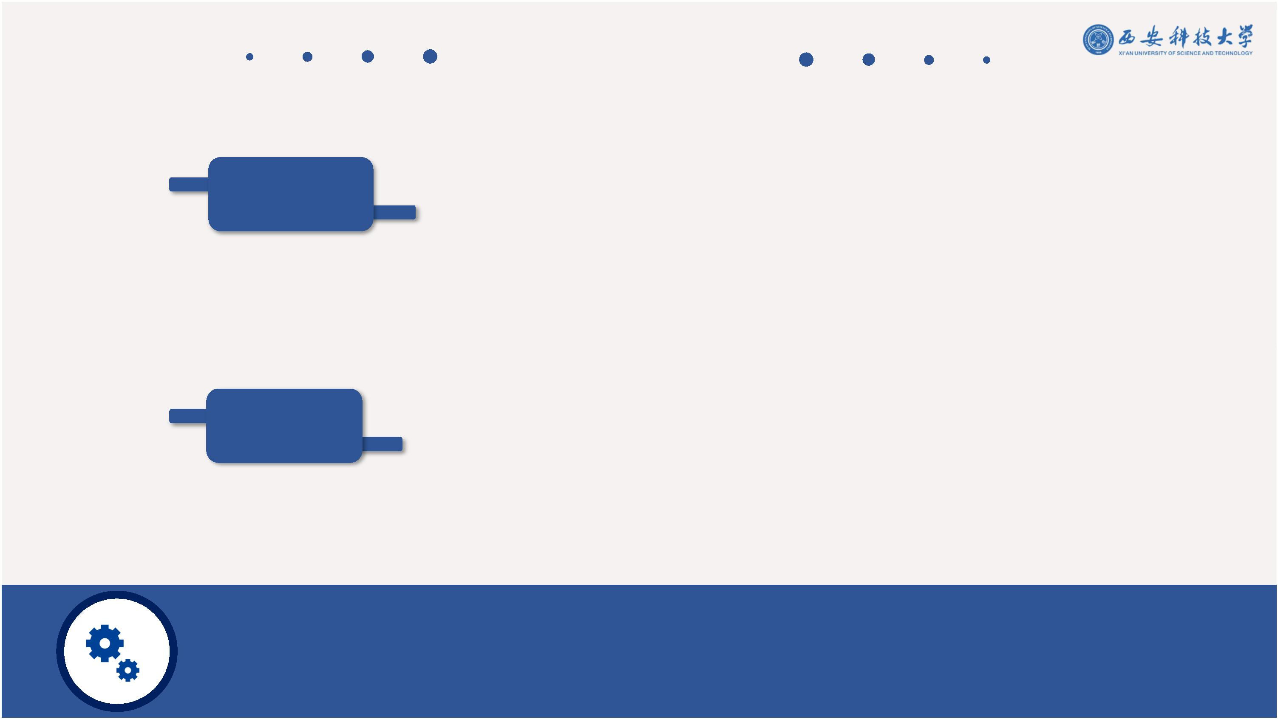

文献综述
国内文献综述
➢ 国内对本安电源的研究相对较晚，早期的研制工作开
始且主要应用在功率较小的煤矿井下的矿灯中。
➢ 于月森博士针对本安防爆系统的结构体系在原有基础上
进行了重新整理，由此引出一次本安电源、二次本安电
源、前端保护模式、后端保护模式以及火花放电的自然
放电模式和截止放电模式等概念，
国外文献综述
➢ 对本质安全电路的研究追溯到1886年，通过基础性
实验得出每个电火花都能够引爆的结论。
➢ 进入21世纪后，德国一家国家权威研究机构的工
程物理研究所专门发表了一篇文章详细介绍本安
电路。


工作安排
整流
滤波
PWM
功率
变换
AC127V
输出整
流滤波
24V输
EMI滤波
输入
出
控制
➢ EMI滤波器通过共模电感、差模电容组成的π型滤波电路，在电源输入端起到滤除高频率干扰的作用。
➢ 桥式整流电路为主回路的整流滤波电路将交流电转换成脉动直流电，PWM控制电路采集输出电压、电流信号与
内部基准电压比较后给出相应的PWM波来控制MOSFET的开关状态，实现输出电压的调节。
➢ MOSFET作开关管，处在高频PWM信号的控制下通断速度很快，把直流电压转换成高频交流电压。
➢ 输出整流滤波用超快恢复二极管把高频变压器次级输出的交流电压整流之后，经LC滤波电路滤去高频纹波得到
稳定24V的直流输出电压。
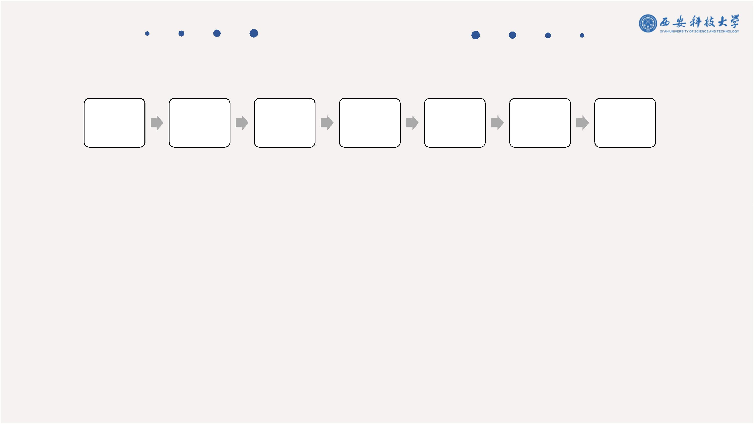

2
理论研究


拓扑说明
➢ 没有利用变压
器进行储能，
而是直接采用
变压器传输能
量
➢
运用了两管并
联电容分压驱
动变压器双向
励磁
➢
使用变压器（实
际上是两个耦合
电感）充电，并
且在开关关断期
释放能量到负载
_{半}桥式拓扑
正激式拓扑
反激式拓扑
01
02
03
04
05
➢ 利用两个开关
管交替工作，
使变压器能够
对称地传输能
量
4个开关管组成
的全桥结构，
驱使变压器双
路驱动，在双
路之间交替导
通
➢
全^{桥式拓扑}
推挽式拓扑
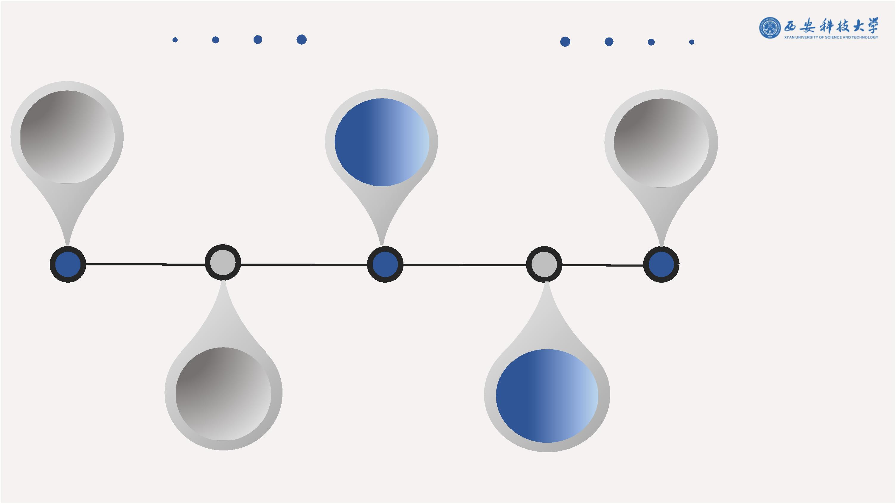

拓扑选择
针对煤矿用电源的特殊需求如低功率、隔离性、可靠性、体积紧凑、成本可控等，相较于其他拓扑
结构，反激式拓扑具有以下显著优势：
• 结构简单，成本低廉
➢ 本次设计额定功率仅12W，属于反激式典型功率范围，因而无需复杂拓扑。
• 天然电气隔离，符合煤矿安全标准
➢ 通过变压器实现输入输出完全隔离，满足煤矿设备对安全隔离的强制要求。
• 宽输入电压适应性
➢ 煤矿电网可能存在电压波动，反激式通过调节占空比自动稳压，无需额外宽压适配电路。


能量传输分析
反激变换器的CCM能量传输过程可以分为以下两个阶段：
➢ 开关导通阶段
开关管MOSFET导通，输入电压施加在一次侧绕组两端。一次侧电流从初始值开始线性上升，导通结束
时达到峰值，一次侧电感储存能量。由于变压器极性，二次侧二极管反向截止，负载由输出电容供电。
➢ 开关关断阶段
开关管MOSFET关断，一次侧电流被切断，二次侧二极管导通。一次侧电流突变为零，二次侧电流以线
性下降，但不会降至零，关断结束时保留剩余电流对应的一次侧剩余电流为作为下一周期导通阶段的初始
电流。
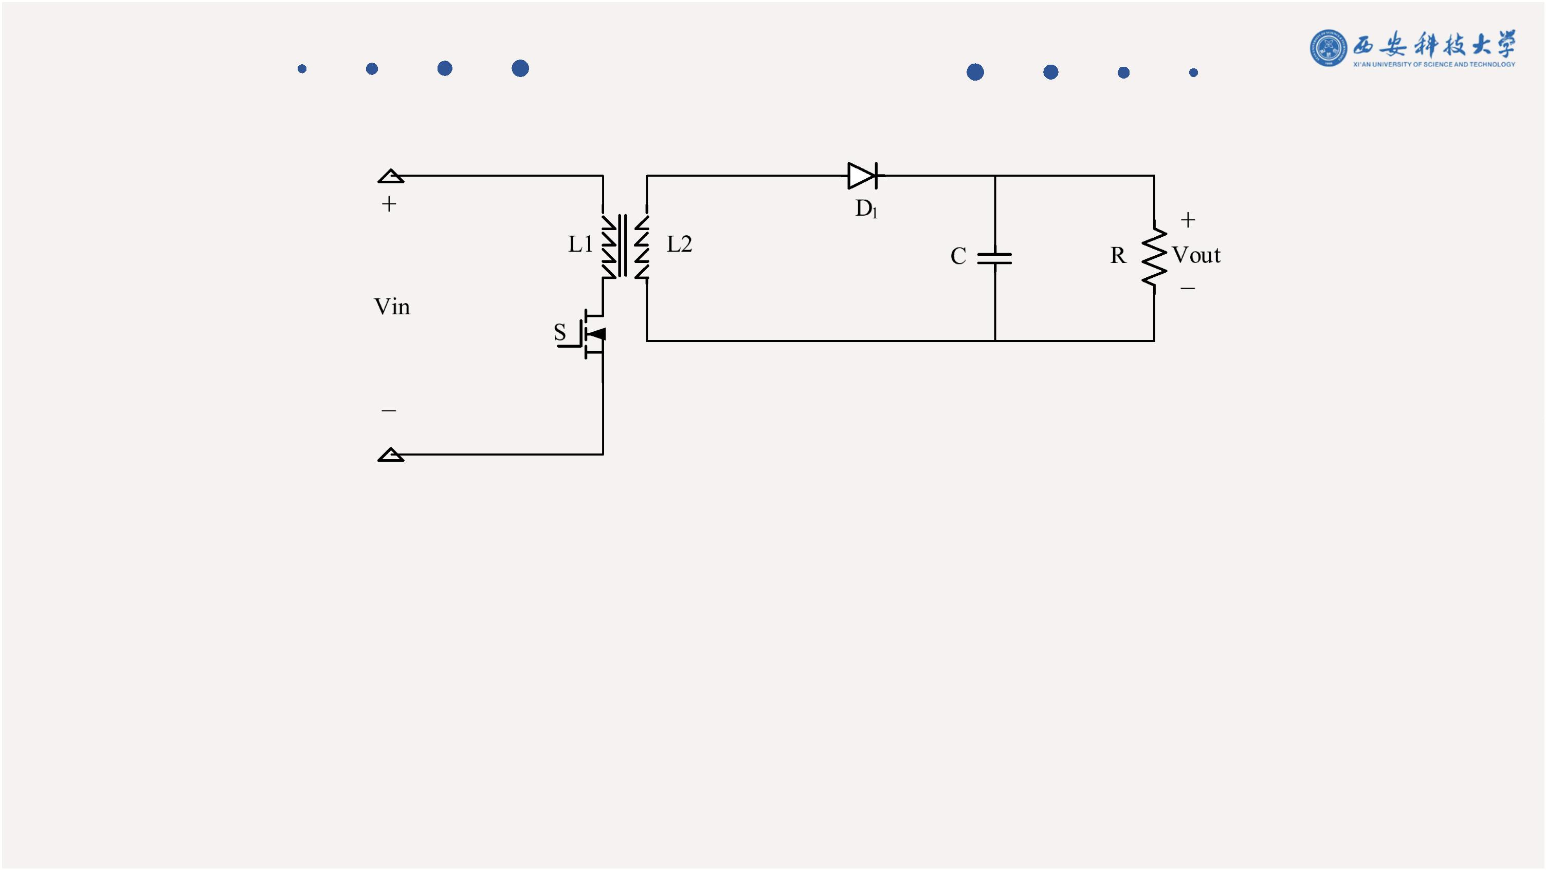

3
电路设计


研究思路
3
控 制 电 路 设 计
1
2
一 次 侧
4
5
反 馈 电 路 设 计
保 护 电 路 设 计
二 次 侧 电 路 设 计
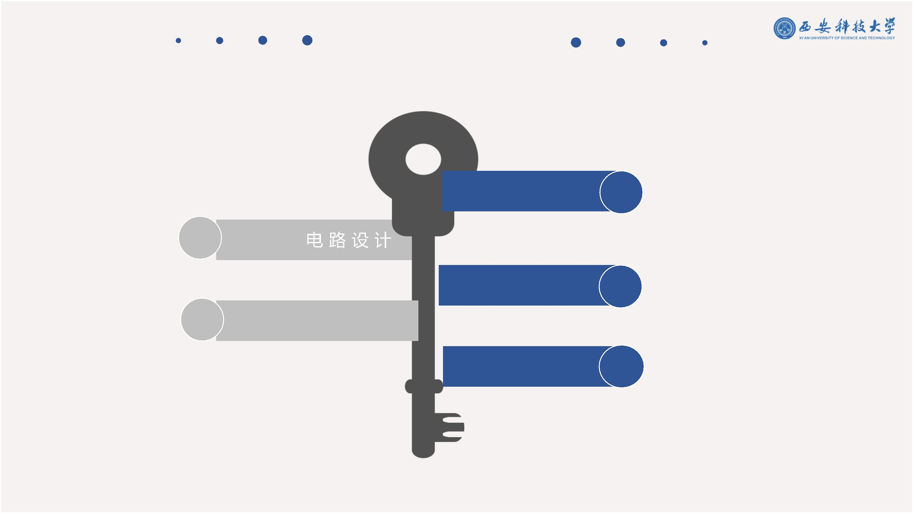

一次侧电路设计
一次侧电路计算以输入滤波电容为例，取10%波动，定义输入电压，
取最大值139.7V，并留有一定余量，
时间参数取经验值，
输入滤波电容，
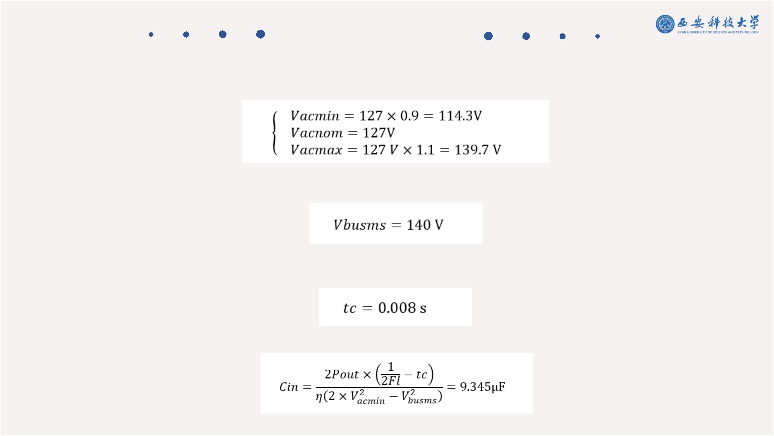

二次侧电路设计
➢ 二次侧电路以介绍输出二极管选型为例，对比不同二极管参数如下表：
参数
肖特基二极管
≤200V
快恢复二极管
50V-1000V
0.8-1.5V
超快恢复二极管
200V-1200V
0.8-1.2V
反向耐压
正向压降
0.3-0.5V
反向恢复时间
无（无反向恢复）
50-500ns
<50ns
适用场景
低压大电流
中压中频
高压高频
➢ 反激变换器适配的输出整流通常都采用高频快速整流二极管，该二极管优点明显，不
仅开关速度快、导通电阻小，而且截止时反向漏电流小，反向恢复时间短。
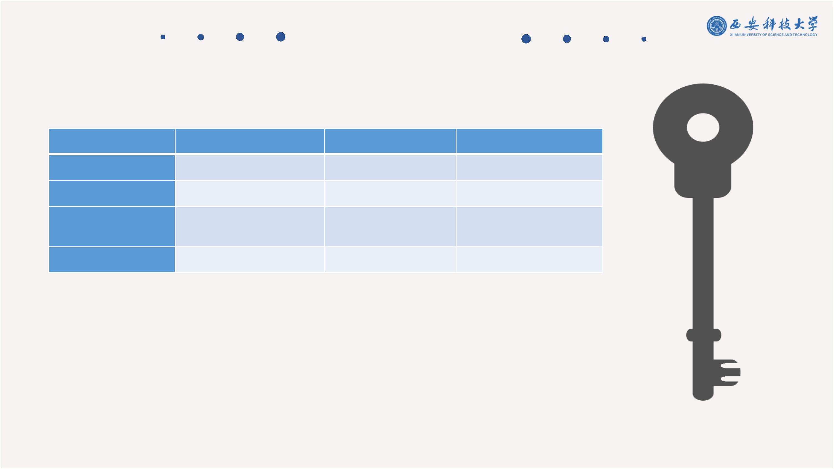

控制电路设计
➢ 本次设计的控制芯片决定选用UC3845，其形状如下图所示。该芯片采用峰值电
流模式控制，通过实时检测一次侧电流，实现逐周期电流限制。这种控制方式能
够快速响应负载和输入电压的变化，显著提升系统的动态性能
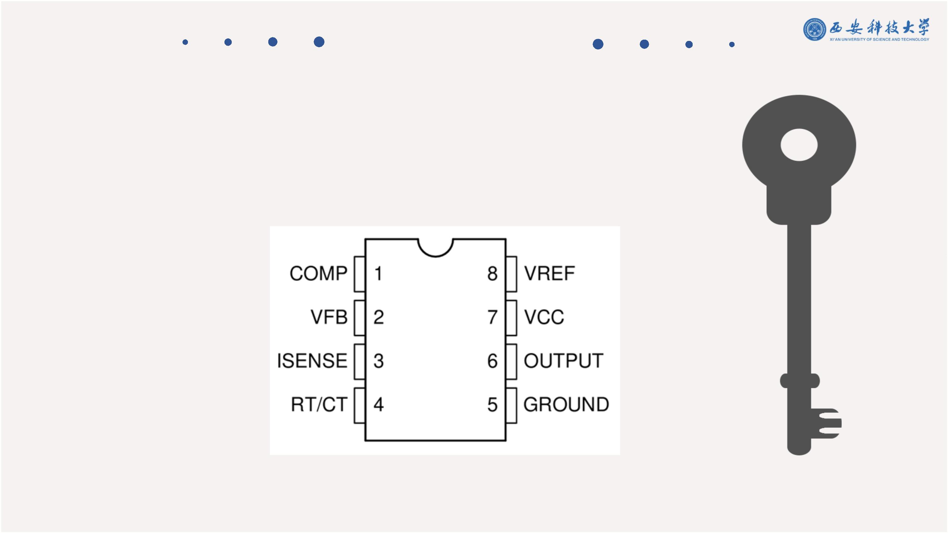

反馈电路设计
➢ 本部分内容是对网络优化控制环路的相位裕度和增益裕度进行补偿，防止振荡，提
高快速响应能力与动态性能，采用光耦PC817配合TL431，检测次级侧电压，并将
次级侧信号经光耦传送到初级侧PWM控制器UC3845上，从而实现采样、比较、反
馈。具体的闭环反馈调节流程如下图：
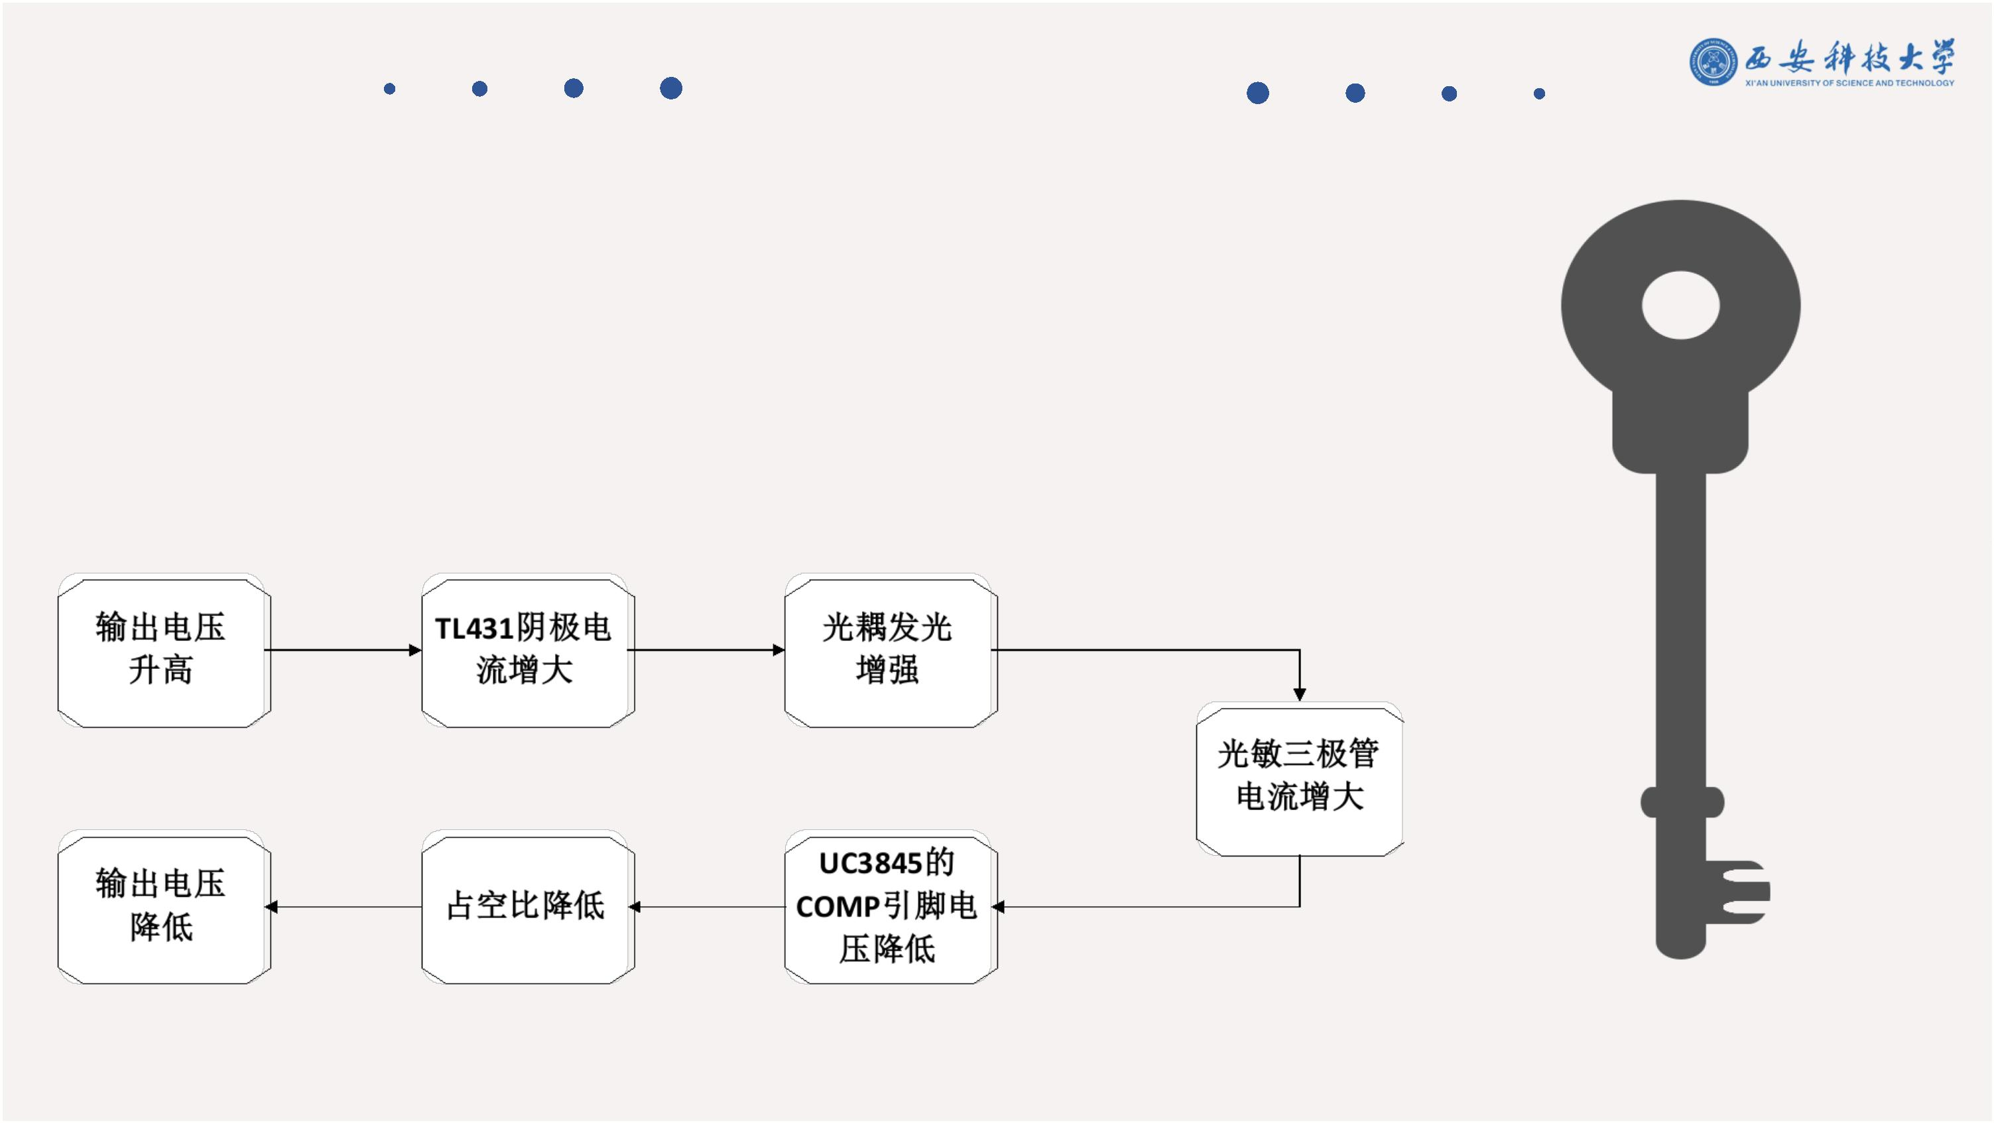

保护电路设计
➢ 从硬件层面来讲，本安电源采用多重冗余设计，构建起层层防护的安全屏障。
➢ 多个二极管的设置主要是出于冗余设计的考量。反激变换器单个二极管失效
会导致电路完全宕机。而冗余并联在多个二极管中任意一个失效时，剩余器
件仍可维持功能。同时散热也有所优化，提高元器件寿命。
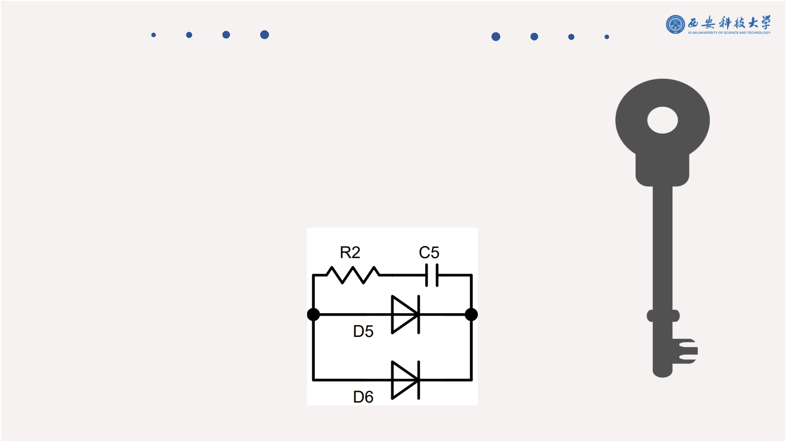

保护电路设计
➢ 从软件方面讲，通过外围电阻分压网络监测输入或输出电压，当电压超过阈值时，
芯片内部逻辑强制关闭 PWM。
➢ 检测电阻在电路中的核心作用是实时监测开关管电流，并通过反馈机制实现电流
控制和过流保护。检测电阻将流经开关管的电流转换为电压信号。转换后的电压
信号输入到UC3845的电流检测引脚
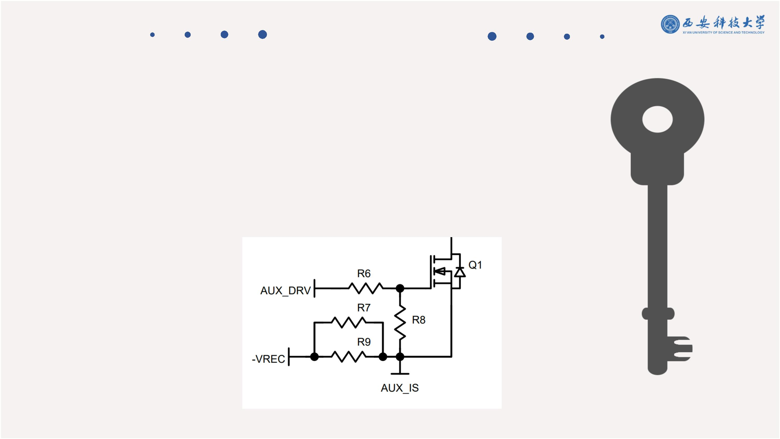

4
软硬件测试


开环仿真
➢ 本次使用的仿真软件为Simulink，建立开环模型如下图所示
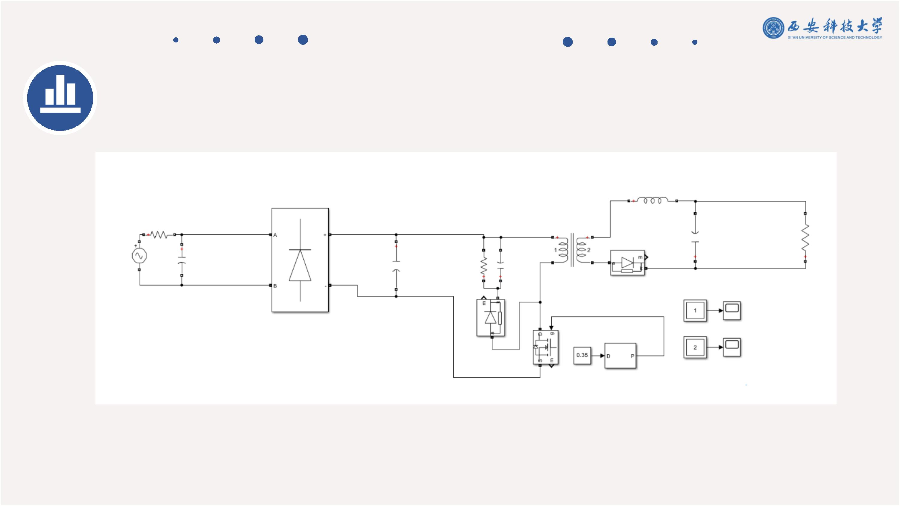

开环仿真
➢ 输入电压为本次设计要求AC127V，输出电压如上图。
➢ 左侧图片的仿真模型占空比取0.35，变压器变比为7:1，右侧占空比调整为0.45，其他情况不变。可见在忽略损
耗理想情况下，输入电压和变比一定时，占空比与输出电压呈现正相关。占空比越高，输出电压越高。
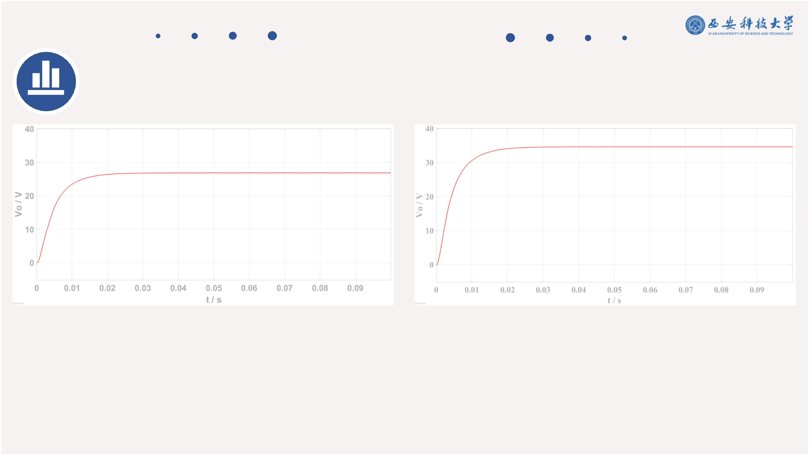

闭环仿真
建立闭环模型如下图所示
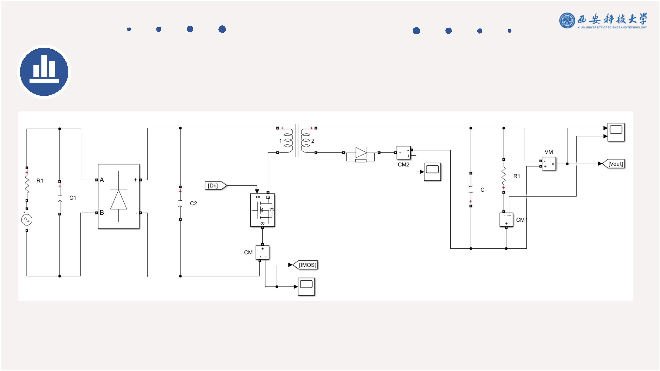

闭环仿真
闭环输出电压电流波形如下图所示：
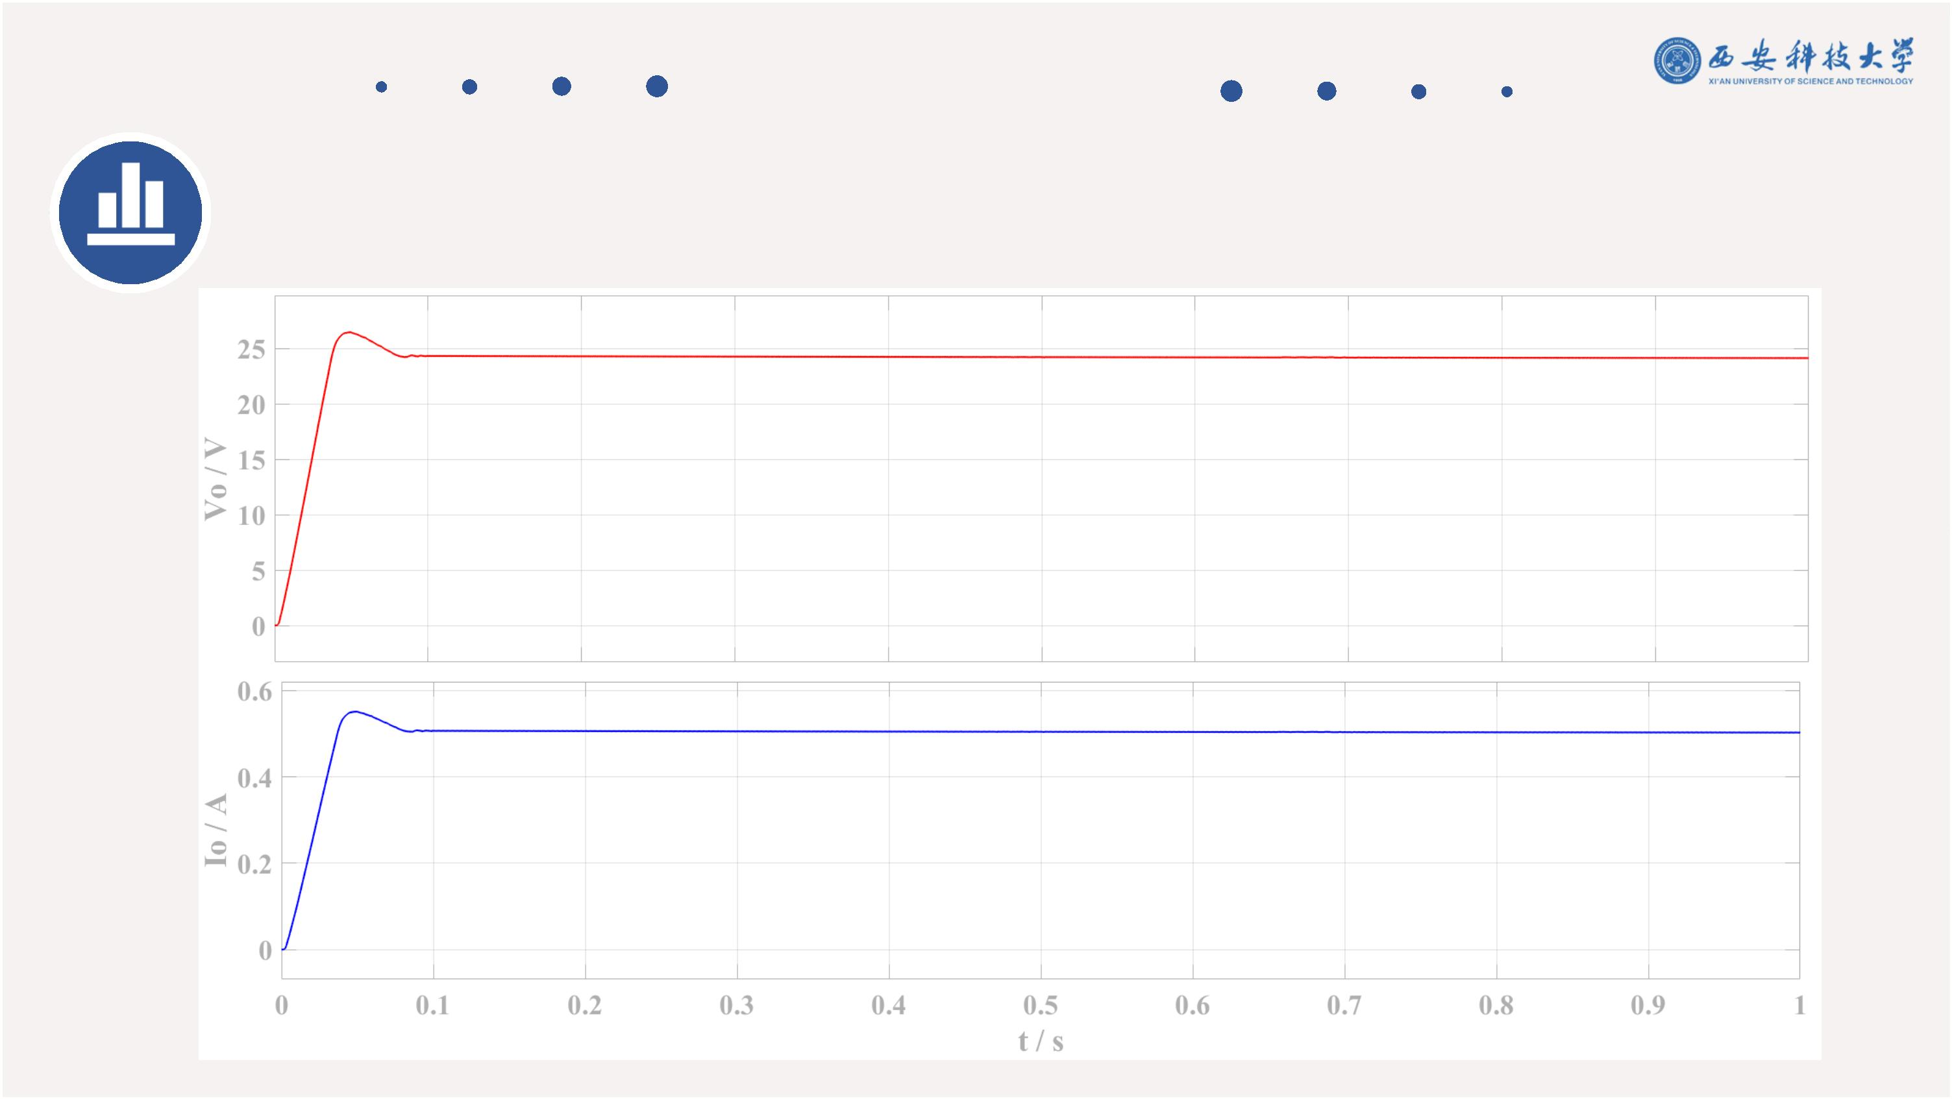

闭环仿真
➢ 仿真的理论输出电阻为48Ω，现将输出电阻扩大为原来的5倍，取240Ω，调试以及
仿真结果如下：
➢ 该仿真结果可以看出，控制环路响应较快，负载突变导致的瞬态波动经过近0.5s的恢复
时间，在PID的控制下，仍然能够保持24V输出。
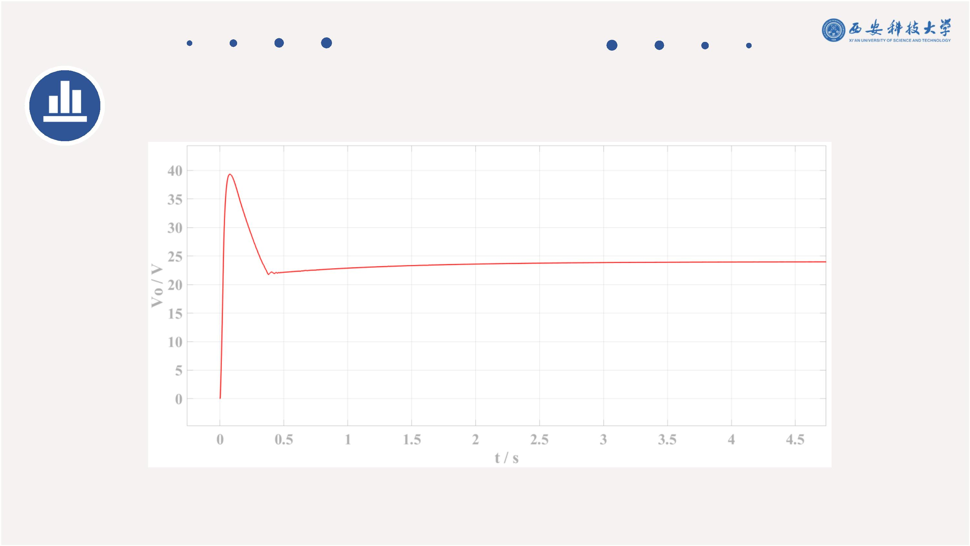

闭环仿真
➢ 当输入电压突变时，控制器需快速调节占空比以补偿输入变化，确保输出无扰动。本
次仿真取20%的升压扰动，输入为为152V
➢ 通过仿真结果看出，在0.1秒前的瞬态波动幅值较标准值有所提升，但很快趋于稳定。
该仿真实验说明控制器能有效抑制输入电压变化对输出的影响。
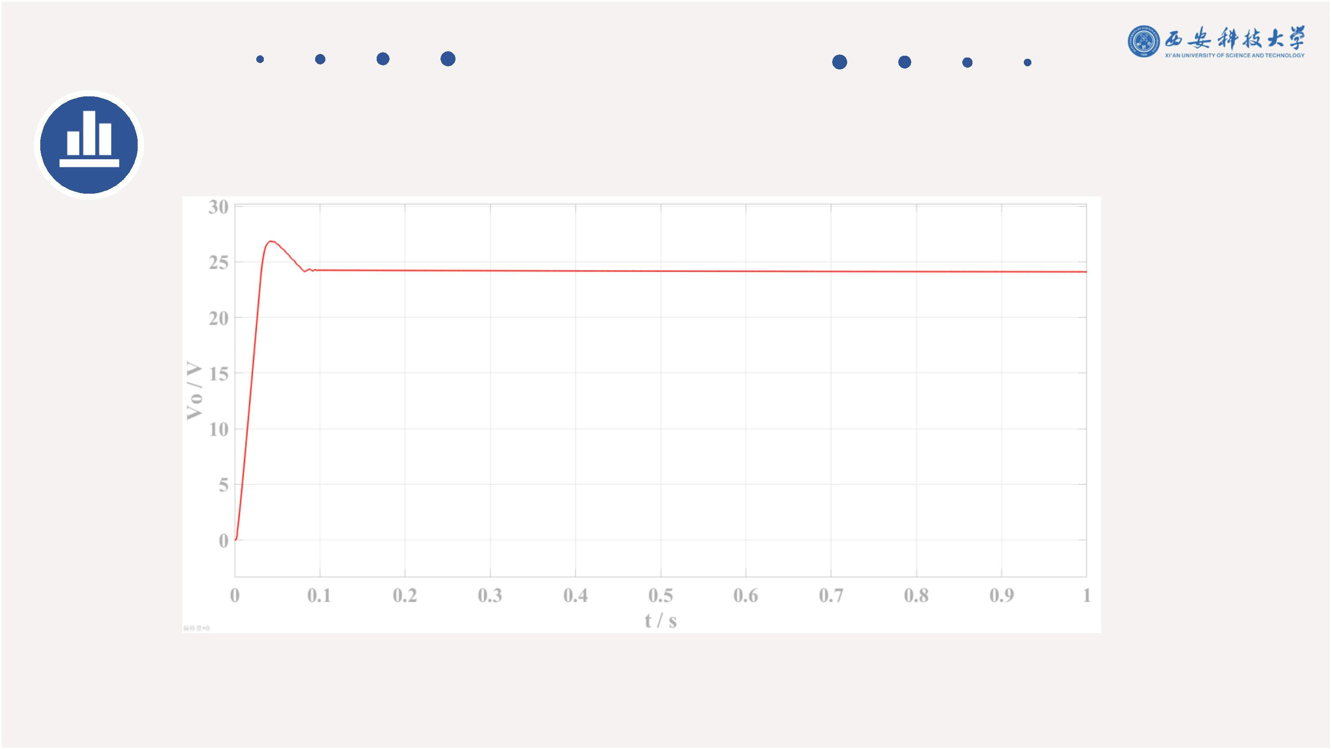

PCB设计
布局
布线
隔离
➢ 对于功能相同的模块，需将其
尽量集中布置，避免分散布局。
这样做一方面能提升电源性能，
另一方面也便于后续布线，减
少因线路过长导致的损耗与干
扰。
➢ 电源的信号传输稳定性至关
重要。输出与输入导线应极
力避免相邻平行走线，因为
平行走线易产生互感与电容
耦合，使噪声信号相互串扰，
从而降低电源的抗噪声能力。
➢ 常规设计中，将输入与输出
模块分置于PCB电路板的两
侧，是保障电源性能与安全
的有效策略。这样能降低输
入输出信号间的电磁耦合，
保障电源输出稳定性。

PCB设计
➢ 基于设计要求，完成嘉立创PCB设计和实物样板如下图：
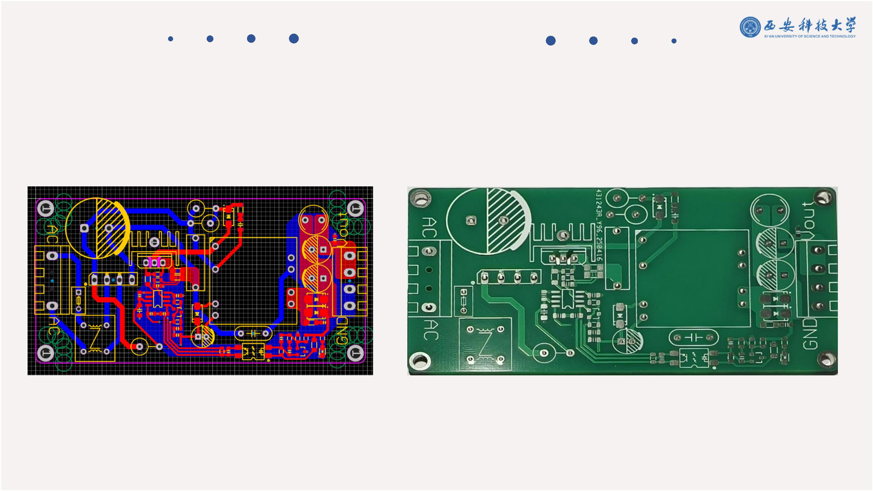

硬件测试
➢ 如下图，左侧图片是最终制作的实物样机，右侧为搭建实验平台现场，实验地点选取为
西安科技大学电气与控制工程学院17教206实验室。
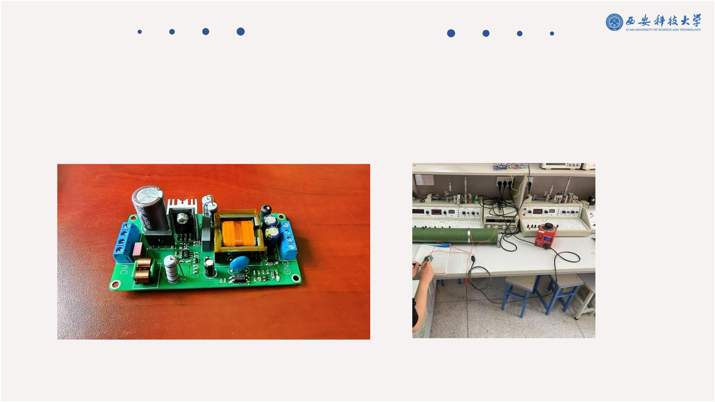

硬件测试
➢ 其中空载输出电压为24.1V，在误差设计范围内，带载情况下取滑动变阻器阻值为310Ω
，测得输出端电流为76.98mA，满足欧姆定律。
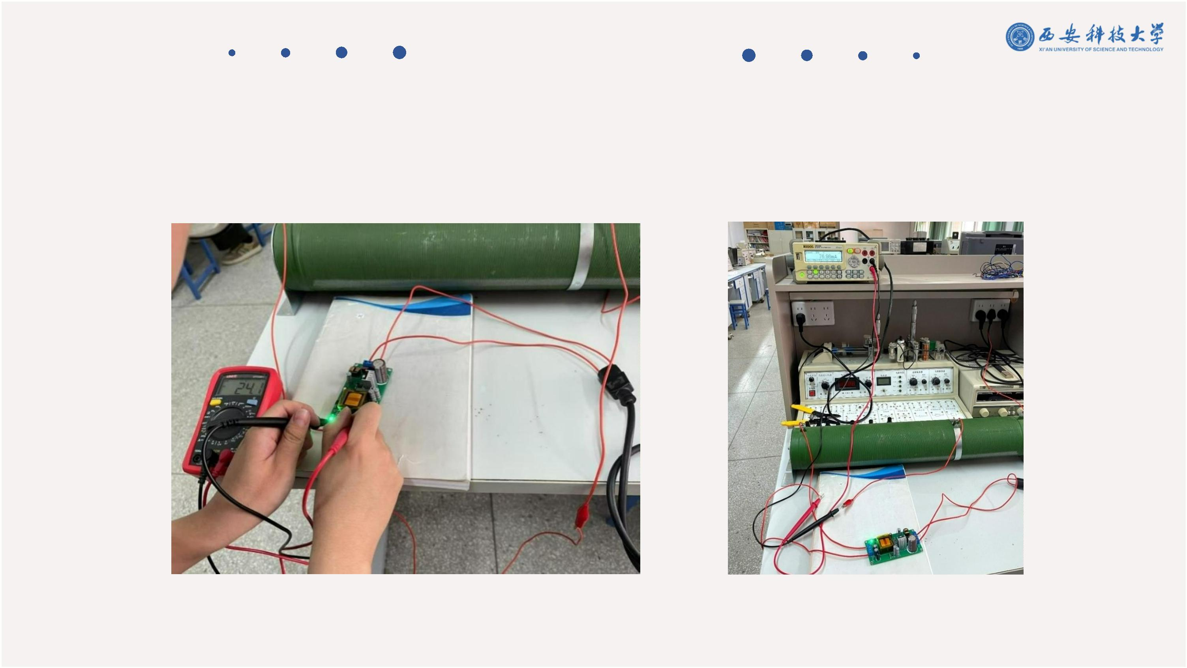

硬件测试
➢ 取不同输入电压，对输出纹波电压和MOS管漏源极电压波形进行测试，低压波动下二者波形情况如下
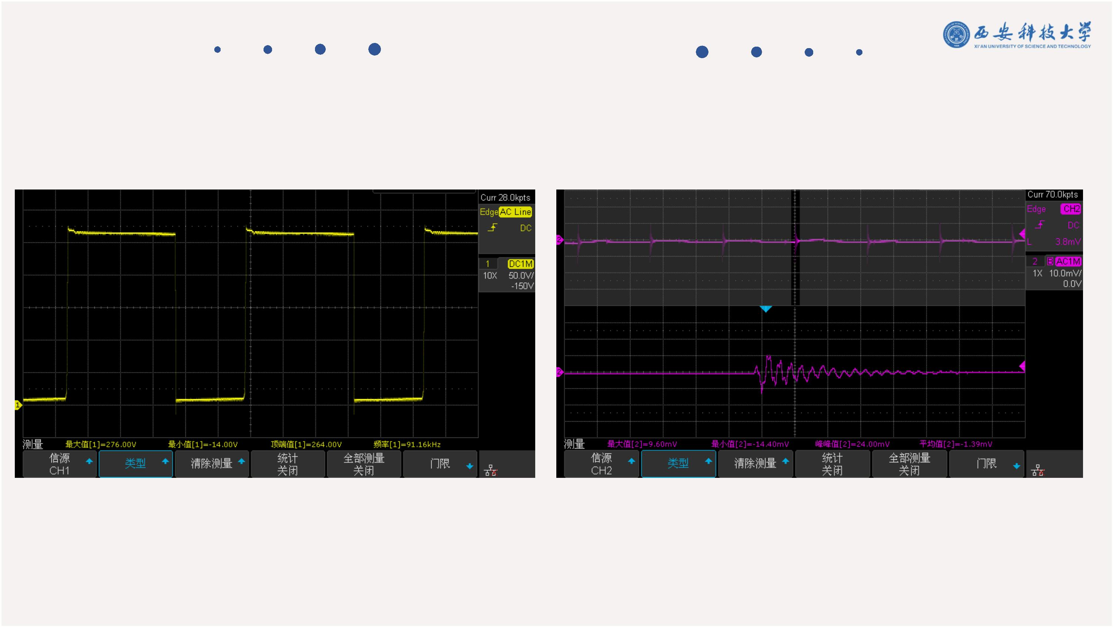

硬件测试
➢ 额定输入下输出纹波电压和MOS管漏源极电压二者波形情况如下图：
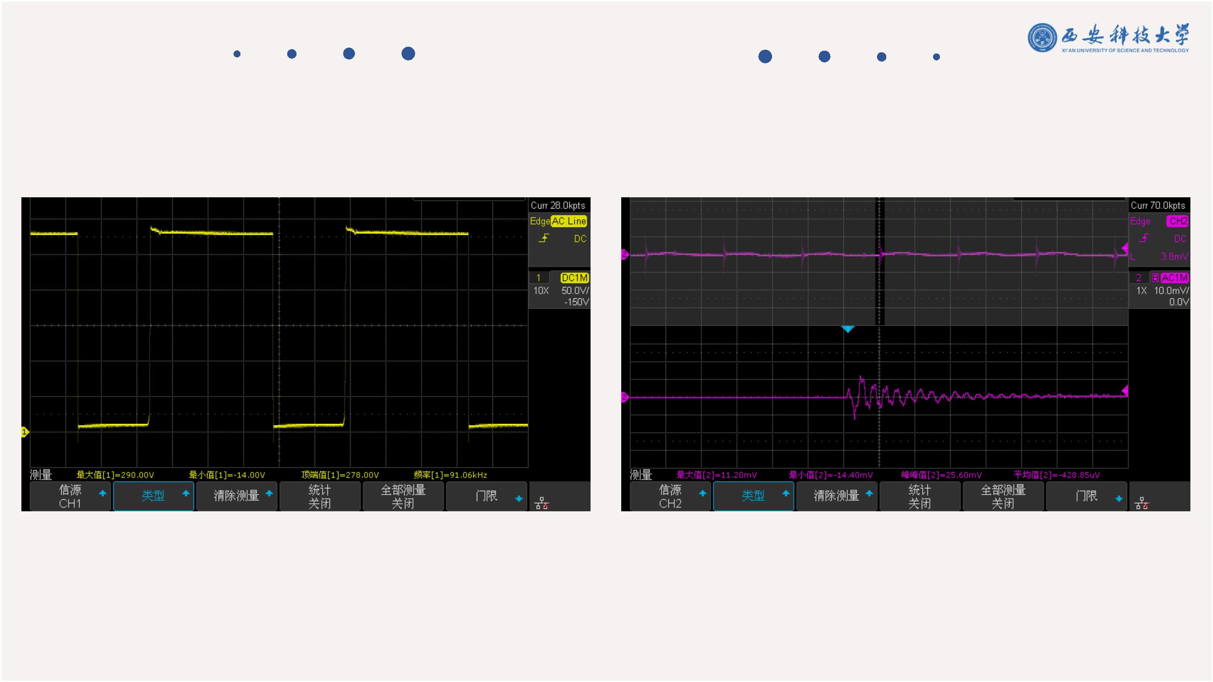

硬件测试
➢ 高压波动下输出纹波电压和MOS管漏源极电压二者波形情况如下图：
➢ 截止电压的最大值随着输入电压的不断升高而增加，二者呈现正相关。随着输入电压不断升高，占空比在逐渐减小，
MOSFET的导通时间在一个周期内占比呈现降低趋势。
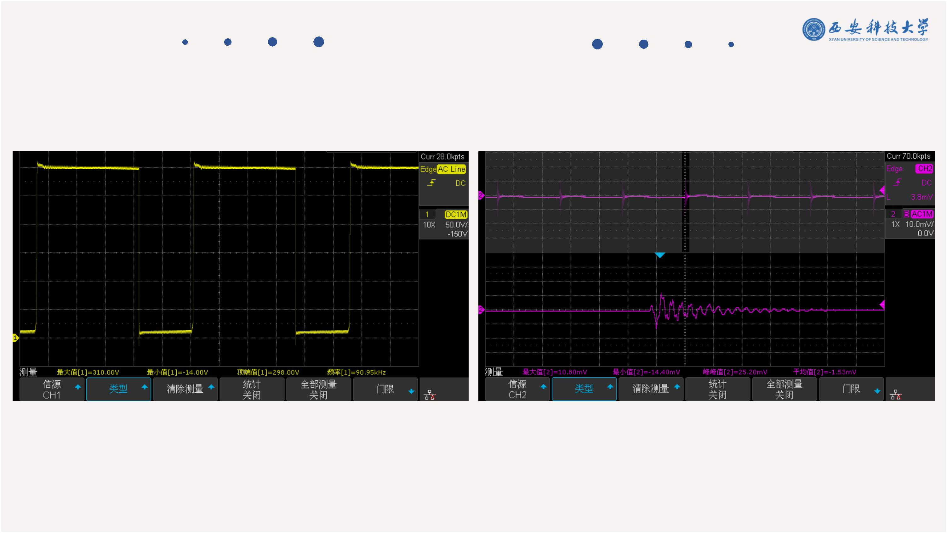

5
总结展望

研究总结
➢ 本次设计基于对现有文献的系统梳理与前人研究成果，深入
开展本安电源的优化设计与实践探索，成功研制出一款基于
反激变换器的高安全性本安电源。


存在问题
➢ 问题一 统筹规划考虑不周
设计之初就要进行统筹规划。本次仿真采用Simulink，与之相比，PISM仿真软件和LTspice仿真
软件的仿真方式更优，与硬件的衔接效果也更强。
➢ 问题二 上电测试经验不足
上电测试MOS管Vds波形时要对探头进行高压隔离，反激电源在MOS管关断的初始时刻，初级
绕组电流减小，绕组为了抑制电流减小，初级绕组两端产生上负下正的感应电动势。此时的
Vds为电压可达几百伏，不做隔离很容易损害元器件。

工作展望
➢ 基于上述不足，未来研究可从三方面展开：通过构建模拟井下环
境的实验平台，完善电源全工况安全性能测试；深入研究多路输
出拓扑结构与协同控制算法，开发适配多负载需求的本安电源；
结合新材料、新工艺对元器件选型进行迭代优化，推动本安型开
关电源在煤矿及高危作业场景中的广泛应用。


感谢聆听
答 辩 人 ： 韩 日 煜
导 师 ： 宋 璐 雯


